说明：购买任意一款棉花糖机送七彩棉花糖操作工艺，配送光盘。
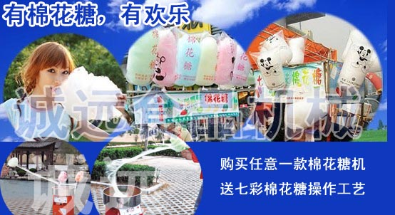
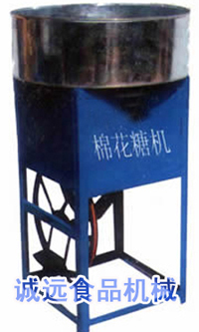
脚踩棉花糖机，棉花糖机现场视频如下：
脚踩棉花糖机
价格：380元
尺寸：33*33*79CM
重量：15.1公斤
材质：白铁皮，加厚角铁架。
其他：购机随机提供彩色棉花糖加工技术资料一份。
说明：脚踩棉花糖机，以脚踩为动力带动出糖器旋转甩出棉花糖，煤气加热。

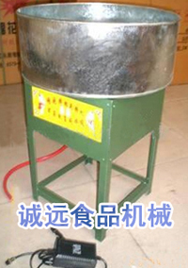
电瓶式棉花糖机视频如下：
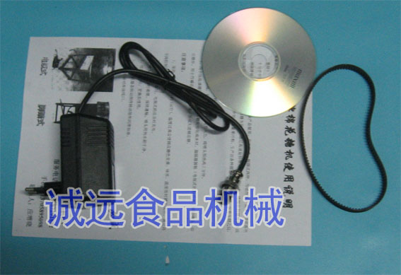
电瓶式棉花糖机
价格：800元
额定电压：220V
额定功率：0.75KW
尺寸:50*50*80CM
重量:18KG
其他：该产品采用电瓶为动力，可以在没有电的情况下正常工作。
送：12V电瓶和充电器。
说明：电瓶式棉花糖机，以电瓶为动力带动出糖器旋转甩出棉花糖，煤气加热。

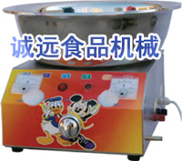
交直流两用棉花糖机现场视频如下：
不锈钢电动交直流两用棉花糖机
价格：800元
电压: 220V/24V电瓶（V）
额定功率: 700（w）
外形尺寸: 520X520X500
净重：10（kg）
说明：不锈钢电动交直流两用棉花糖机，以电瓶或者220V电为动力带动出糖器旋转甩出棉花糖，煤气加热。电瓶客户自配随机不赠送。

铁电动交直流两用棉花糖机
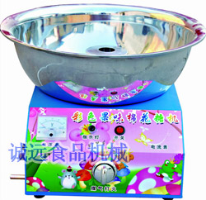
铁电动交直流两用棉花糖机视频如下：
价格：750元
电压: 220V/24V电瓶（V）
额定功率: 700（w）
外形尺寸: 520X520X500
净重：10（kg）
说明：铁电动交直流两用棉花糖机，以电瓶或者220V电为动力带动出糖器旋转甩出棉花糖，煤气加热。电瓶客户自配随机不赠送。

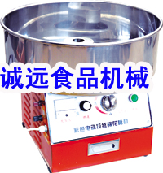
红宝石棉花糖机现场视频如下：
红宝石新款：台式燃气交直流两用棉花糖机
价格：850元
功率：50W
速度：250个/小时
机身规格：36×40×40CM
净重：10公斤
此款棉花糖机可以调速度快慢，底部有方各种彩塘的抽屉。
说明：红宝石电动交直流两用棉花糖机，以电瓶或者220V电为动力带动出糖器旋转甩出棉花糖，煤气加热。电瓶客户自配随机不赠送。

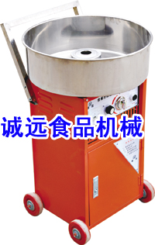
手拉式棉花糖机现场拍摄图片：
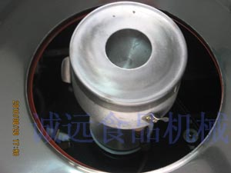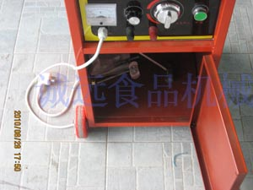
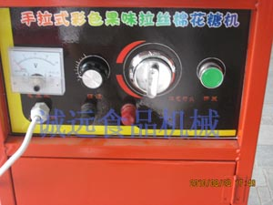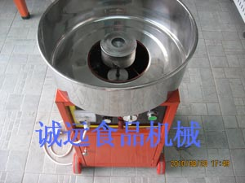
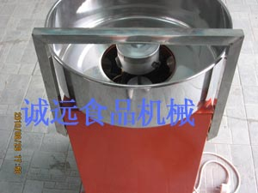
手拉式棉花糖机
价格：1000元
功率：60W
速度：280个/小时
机身规格：50×50×90CM
净重：25公斤
此机为最新款棉花糖机，可以调出糖器旋转快慢。
说明：手拉式棉花糖机，以电瓶或者220V电为动力带动出糖器旋转甩出棉花糖，煤气加热。电瓶客户自配随机不赠送。

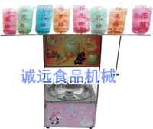
A3拼装式小巧型不锈钢拉丝棉糖机
价格：2000元
功率：60W
电压：12V/220V
净重：25KG
尺寸：53*54*139CM
说明：A3型棉花糖机，以电瓶或者220V电为动力带动出糖器旋转甩出棉花糖，煤气加热。电瓶客户自配随机不赠送。

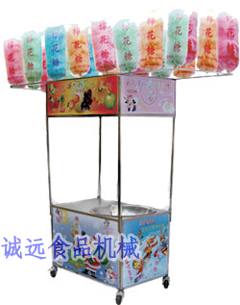
A2小巧型拼装式不锈钢拉丝棉糖机
价格：2400元
功率：80W
电压：12V/220V
净重：38KG
尺寸：86*54*186CM
说明：A2型棉花糖机，以电瓶或者220V电为动力带动出糖器旋转甩出棉花糖，煤气加热。电瓶客户自配随机不赠送。

A1小巧型拼装式不锈钢拉丝棉糖机
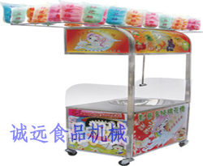
A1棉花糖机现场操作视频如下：
价格：2700元
功率：80W
电压：12V/220V
净重：38KG
尺寸：86*54*186CM
A1、A2、A3棉花糖机小推车说明：
1，进口全不锈钢拉丝面板
2，采用稳定性极强的皮带轴传动系统，减震系统
3，铜盘出糖器经久耐用，能把棉花糖丝做成一条宽10厘米的彩色丝带，拉出盆外8——10米，吸引很多人围观，而引发购买热潮。
4，电子脉冲打火及控火旋钮。
5，全自动回电系统免除另够电瓶充电器。
6，燃气管道系统全部采用铜管。
7，下面有带刹车的四个轮子，设有大小两个柜子。周边有防风玻璃，上有防尘罩和棉花糖支架，十分方便。
8，外观时尚动画感和视觉冲击力极强，引发购买欲望。
9，购买本机随机赠送操作配件。
豪华柜式移动拉丝型大型棉花糖机器，煤气加热，动力12V电瓶/220V电源两用，配不锈钢罩，配电压表，电流表直接显示电的流量和电瓶的存电量多少。
说明：A1型棉花糖机，以电瓶或者220V电为动力带动出糖器旋转甩出棉花糖，煤气加热。电瓶客户自配随机不赠送。

2010新款豪华型爆米花棉花糖组合小推车
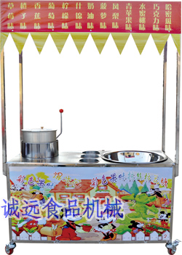
价格：2700元
爆米花机电压：12V 功率：50W
棉花糖机电压：12V 功率：150W
规格：120*55*180CM
说明：全机不锈钢设计，夺人眼目。爆米花机和棉花糖机都可以单独控制，互不干扰。均液化气加热，交流电或者电瓶带动旋转和搅拌。顶棚方便拆卸，下有四个刹车轮，方便流动及作业。棉花糖机部分有液化气开关和电源开关，内置充电器，版面含电压表和电流表，电瓶电量一目了然。最新改进铜盘出糖器，减震结构，可随意放糖，改进了以前糖必须放在出糖器中间的问题。可拉丝十米以上，像艺术表演一样，引起围观和购买狂潮。爆米花机部分扔采用下搅拌结构，电机，减速箱，减速器，搅拌器2010年均最新升级。
制作方法：开液化气→打火→开机→加热→加糖→做出棉花糖→加糖→做出棉花糖，不用停机，一直加糖，一直出棉花糖，速度特快，效果好。可以做彩色水果味棉花糖，保存时间20个小时以上，可以把棉花糖丝做成一条手掌一样宽的彩色带子，拉出盆外五至八米远，像艺术表演一样，可以吸引很多围观者。右侧生产拉丝彩色果味棉花糖，左侧生产彩色果味爆米花，棉花糖机产生的费糖可以为爆米花直接利用，一机多用，多种经营，一点也不浪费。
说明：棉花糖机爆米花机组合车，以电瓶或者220V电为动力带动出糖器旋转甩出棉花糖，煤气加热。电瓶客户自配随机不赠送。

全电商用棉花糖机
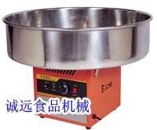
全电棉花糖机视频如下：
价格：1300元
型号：ZAWY-771
净重：15（kg）
外形尺寸：50x50x30（cm）
额定功率：100（w）
电压：110或220（V）
诚远棉花糖机产品优势：
1、外壳全不锈钢制作，豪华、易清洁，产品获得日本PSE安全认证。
2、制作棉花糖的原料除传统的白砂糖，还可以直接使用彩色水果糖块，制作出各种水果味的棉花糖。
3、人工智能控制工作过程，使操作更简单，延长机器寿命。
4、采用普通220V交流电，不须煤气瓶，杜绝安全隐患，在大城市人流量大的地方，如步行街、商场等地方都允许使用。
5、加热原理使用外部加热，并使用中低压电，符合国际安全卫生标准。
6、设置全自动温度和速度电压调节，在110V~240V电压地区都能正常使用，基本满足全球大部分地方使用。
7、结构整体，运输方便。
说明：全电棉花糖机此机电加热，不需要使用煤气。

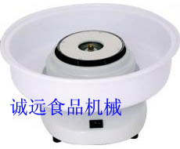
JG-3701台式电热棉花糖机家用棉花糖机
价格：260元
名称：CY-3701台式电热棉花糖机
功率：0.45KW
电压：12V/220V
尺寸：360*360*160MM

诚远棉花糖机|彩色棉花糖机配方|棉花糖机原料|棉花糖机原料现场视频：

